


TECNOXI s.r.l.

Sede Legale: Via Dante Alighieri, 27/A 03039 SORA (FR)

Sede amministrativa ed operativa:

Via Casilina Sud, Km 79,500 - 03013 FERENTINO (FR)

Tel. 0775.271245 – 271297 – 271382 Fax 0775.271224

Cod. Fisc./ Part. IVA 02220560607

e-mail: trento.ossigeno@libero.it

Società : R.E.M. S.R.L. Via Ferruccia, 12B
03010 Patrica (FR)

C.A. : Sig. Roberto

Oggetto: Offerta n° 72/14

Con il presente, come da Vs. richiesta mail, Inviamo ns. migliore quotazione per l’eventuale fornitura della seguente saldatrice:

N°01 Impianto per la saldatura MIG/MAG compatto FRO Filcord 253C V.380 CE.
Piastra trainafilo 4R, modalità 2T-4T-puntatura, regolazione tempo di punto,
regolazione tempo di rampa motore, regolazione tempo di burn-back,
autoregolazione velocità filo, pre-gas e post-gas in 4T, pulsante prova gas,
pulsante avanzamento filo lento, led indicazione macchina surriscaldata,
attacco torcia tipo Euro.

Completa di :
N° 01 Torcia Binzel mt.4
N° 01 Bobina filo per saldatura Kg.15
N° 01 Guanti saldatore
N° 01 Spray antiadesivo
N° 01 Kit accessori torcia

CARATTERISTICHE TECNICHE:

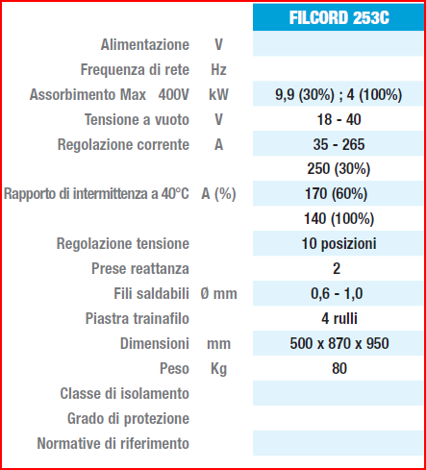

Totale Saldatrice €. 1.200,00 + IVA

CONDIZIONI DI FORNITURA

Garanzia : 12 mesi
Consegna : Pronta
Validità off. : 20gg.
Pagamento : Solito in uso

Confermandoci a Vostra disposizione per eventuali chiarimenti, cogliamo l’occasione
per porgerVi i ns. più cordiali saluti.

Tecnoxi S.r.l.

Ferentino li 28/03/2014

